DOMÍNIO F – O CONTEXTO EUROPEU DOS SÉCULOS XVII E XVIII
Casa da Aula – Centro de Explicações

Analisa o documento escrito e a imagem.

Doc. 1

«Nada havendo de maior sobre a Terra, depois de Deus, que os príncipes soberanos, e sendo por Ele estabelecidos como seus representantes para governarem os outros homens é necessário lembrar-se da sua qualidade, a fim de respeitar-lhes e reverenciar-lhes a majestade com toda a obediência, a fim de sentir e falar deles com toda a honra, pois quem despreza seu príncipe soberano despreza a Deus, de quem ele é a imagem na Terra.»
Jean Bodin, Seis Livros sobre a República, século XV

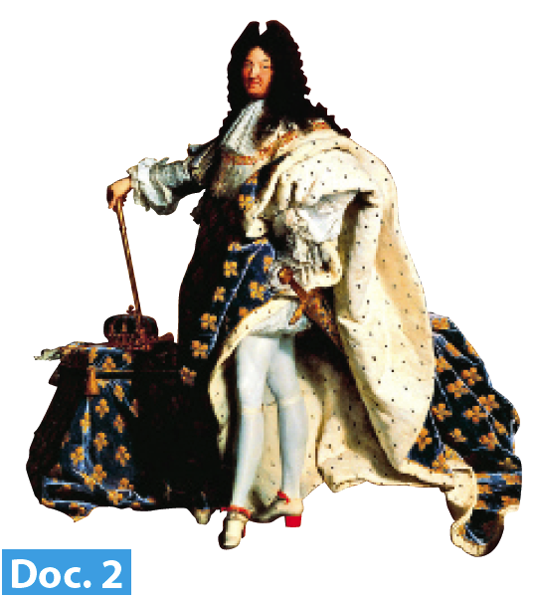
  - Atribui um título ao texto.

  - Identifica o monarca apresentado na imagem.

  - A partir de ambos os documentos, caracteriza o absolutismo régio.

Doc. 2

  - Refere o monarca português que durante o seu governo melhor aplicou os princípios do absolutismo.

Lê, atentamente, o seguinte documento.

Doc. 3

«Não podemos viver todos na mesma condição: é necessário que uns comandem e os outros obedeçam. Os que comandam têm várias categorias ou graus. Os soberanos mandam em todos os do seu reino, transmitindo o seu comando aos grandes, os grandes aos pequenos e estes ao povo.
E o povo, que obedece a todos eles, está por sua vez dividido em várias categorias. No conjunto da sociedade, uns dedicam-se especialmente ao serviço de Deus, outros a defender o Estado pelas armas, outros a alimentá-lo e a mantê-lo pelo exercício da paz. São as três ordens ou estados.»
Charles Loyseau, Tratado das Ordens, 1613

  - Dá um título ao documento.

  - Identifica as três ordens sociais a que se refere o texto.

«Na sociedade da época moderna cada ordem social tinha uma função específica.»
  - Preenche os espaços vazios com a ordem ou as ordens sociais relativas a cada frase.
- Desempenhava os principais cargos políticos.
- Vivia em condições miseráveis e não beneficiava de qualquer privilégio.
- Tinha a seu cargo o ensino.
- Possuía penas judiciais mais pesadas.
- Ocupava os principais cargos militares.
- Estava isenta de pagar a maioria dos impostos.
- O seu trabalho sustentava toda a sociedade.
- Dedicava-se à vida religiosa.
- Exercia direitos senhoriais sobre as pessoas que trabalhavam nas suas terras.

Lê, com atenção, o seguinte texto.

Doc. 4

«Um dos principais meios para atingir esta finalidade [o bem-estar dos franceses] é o estabelecimento de artes [ofícios] e manufaturas, com a esperança de que proporcionem enriquecimento e progresso a este reino (…) é a única forma pela qual deixaremos de ter de mandar para fora do reino o ouro e a prata para enriquecer os nossos vizinhos.»
Jean-Baptiste Colbert, século XVII

  - Identifica a doutrina económica apresentada.

  - Que ministro português foi responsável por introduzir essa doutrina em Portugal?

  - Explica de forma clara os princípios fundamentais dessa doutrina.

Observa, com atenção, o seguinte documento.
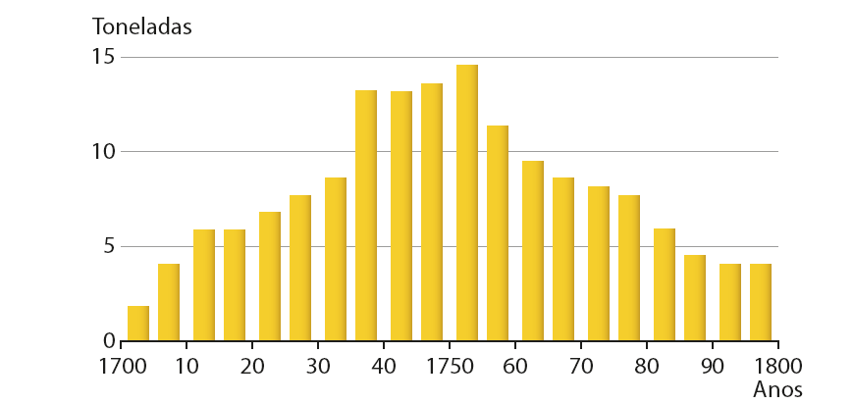
Doc. 5 Remessas de ouro brasileiro chegadas a Portugal.
  - A abundância do ouro brasileiro inviabilizou a plena aplicação do mercantilismo em Portugal. Concordas com esta afirmação? Justifica a tua resposta.

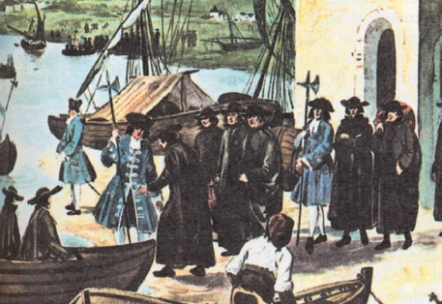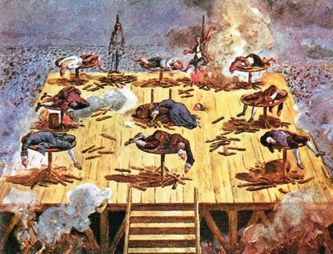Observa, com atenção, as imagens.
Doc. 6
Doc. 7

  - O marquês de Pombal aplicou diversas medidas que tinham por objetivo submeter os grupos privilegiados.
Relaciona as imagens apresentadas em cima com essas medidas.

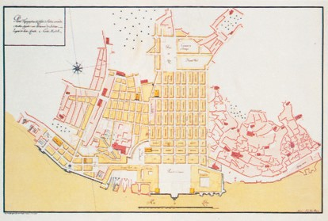
Doc. 8 Planta da Lisboa pombalina.

Analisa a imagem.
  - Comenta a seguinte afirmação: «As características do novo plano urbanístico de Lisboa refletiam igualmente o despotismo iluminado ou esclarecido.»

Inspira-te na imagem e assinala com uma cruz as características da arte barroca.
- 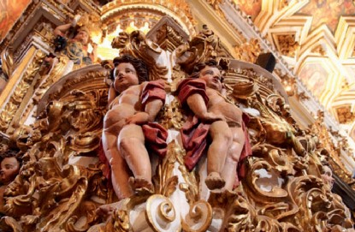Simetria das formas
Doc. 9 Pormenor da arte barroca.

- Linhas curvas e contracurvas
- Recurso a materiais como mármore e talha dourada
- Ornamentação exuberante
- Tratamento de temas dramáticos
- Ausência de elementos decorativos

Lê, com atenção, a seguinte afirmação de um filósofo do

século XVII.

Doc. 10

«O Homem, intérprete e ministro da Natureza, só consegue alargar os seus conhecimentos e a sua ação na medida em que descobre a ordem natural das coisas, quer pela observação quer pela reflexão.»
Francis Bacon, Novum Organum, 1620

  - Dá um título ao texto.

  - Define o método de descoberta da verdade fundado por Bacon, referindo as suas etapas principais.

  - Menciona dois cientistas que se destacaram naquele período e os contributos que deram para a evolução da ciência.

  - Refere dois inventos técnicos importantes.

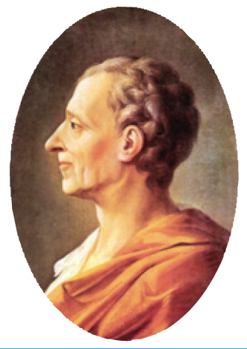
Doc. 11 Montesquieu.

Observa, com atenção, a imagem ao lado.
  - Identifica o movimento cultural em que se integra o pensamento do filósofo retratado no documento 11.

  - Assinala dois meios de difusão desta corrente.

  - Explica os princípios políticos defendidos por Montesquieu.

  - Consideras que Voltaire e Rousseau também partilhavam dos princípios filosóficos defendidos por este novo movimento cultural? Justifica a tua resposta.

